Министерство науки высшего образования

Российской Федерации

Новосибирский государственный технический университет

Кафедра Автоматизированных систем управления

Лабораторная работа №1

**Построение и оценка качества генераторов псевдослучайных чисел**

Факультет: АВТФ Преподаватель:

Группа: АВТ-113 Лыгина Н.И.

Студенты:

Зеленев П.А.

Осокин Д.М.

Салихова Е.А.

Новосибирск 2023

1. **Задание**

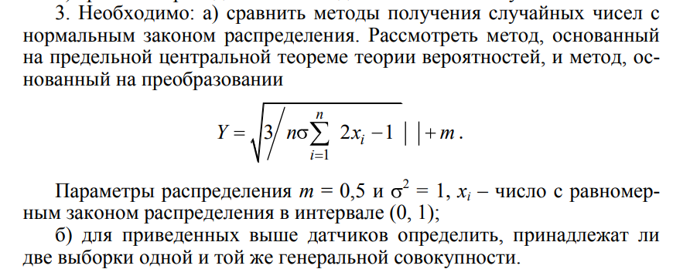

1. **Алгоритм моделирования случайных чисел с заданным законом распределения и используемые критерии согласия**.

В нашей работе используются нормальный закон распределения и метод из задания. Для проверки принадлежности этих двух методов к одной генеральной совокупности будем использовать критерий согласия Колмогорова-Смирнова.

Плотность вероятности нормального распределения:

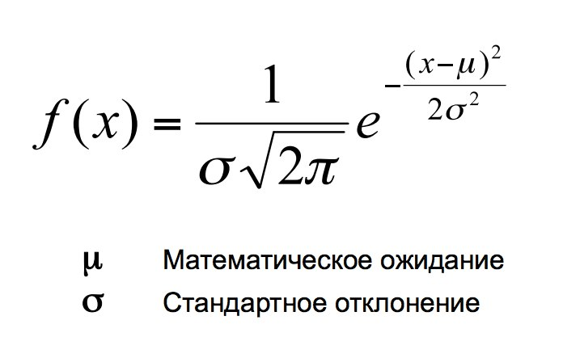

1. **Программа, реализующая соответствующий алгоритм**.

Программа нормального распределения

|  |
| --- |
|  |